作业8
1043220122-林鑫

任务1：填空题
若有以下类声明：
class MyClass
{
public:
MyClass(){cout<<1;}
};
执行下列语句：
MyClass a,b[2],*P[2];
程序的输出结果是（ 111 ）。

任务2：选择题
有以下类定义：
class Foo {int bar;};
则Foo类的成员bar是( C )。
A. 公有数据成员
B. 公有成员函数
C. 私有数据成员
D. 私有成员函数

任务3：程序阅读
阅读下面的代码
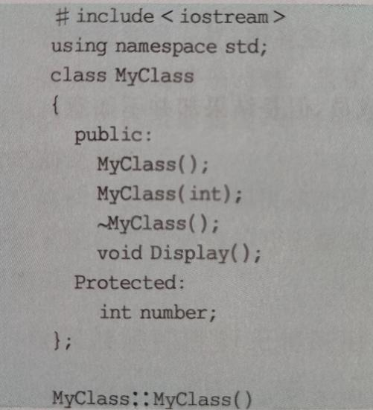
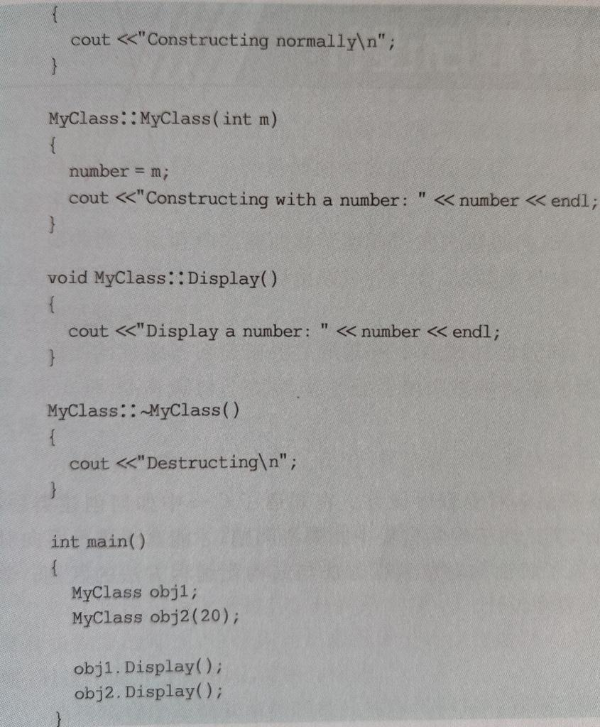
要求：仅通过阅读（不运行），写出上面代码的输出，并说明理由

{
Constructing normally
Constructing with a number: 20
Display a number: 未知数
Display a number: 20
Destructing
Destructing
}
理由:
Myclass obj1 调用无参数构造函数Myclass::Myclass() ,输出Constructing normally
Myclass obj2（20）调用带参数的构造函数Myclass::Myclass(int m) 给number赋值20，输出Constructing with a number: 20
obj1.Display调用函数 void Myclass::Display()由于m未初始化赋值，输出Display a number: 未知数
Obj2.Display调用函数 void Myclass::Display()，输出Display a number: 20
最后obj1和obj2依次调用析构函数~Myclass() 输出Destructing

